DECISÃO COREN/MT Nº 24/2017

Dispõe sobre a homologação da Carta de Serviços ao Cidadão do Conselho Regional de Enfermagem de Mato Grosso - Coren/MT
O Presidente do Conselho Regional de Enfermagem de Mato Grosso – Coren/MT, em conjunto com a Conselheira Secretária da Autarquia, no exercício de suas atribuições legais e regimentais, estabelecidas pela Lei nº 5.905, de 12 de julho de 1973 e pelo seu Regimento Interno, aprovado na 453ª Reunião Ordinária de Plenário do Coren/MT, Segunda Seção, em 30 de agosto de 2013 e homologado pela Decisão Cofen nº. 02/01/2014;
Considerando a importância de manter a sociedade e, sobretudo os profissionais de enfermagem informados sobre os serviços disponibilizados pelo Coren/MT aos profissionais e sociedade, bem como dar visibilidade às ações desenvolvidas pela Autarquia;

Considerando o Ofício Nº 0031/2017/GAB/PRES encaminhado ao Coren/MT subscrito pelo Presidente do Cofen em 17 de março de 2017;
Considerando o Decreto nº 6.932 de 11 de agosto de 2009;
Considerando a deliberação do Plenário do Coren/MT na 498ª Reunião Ordinária de Plenário realizada em 26 de junho de 2017;
DECIDE

Art. 1º. Publicar Carta de Serviços ao Cidadão objetivando informar a sociedade e aos profissionais de enfermagem de Mato Grosso sobre os serviços disponibilizados pela autarquia e como os mesmos poderão ser acessados;

Art. 2º. Simplificar o acesso aos serviços disponibilizados à sociedade e aos profissionais de enfermagem pelo Conselho com o objetivo de melhorar a qualidade dos serviços prestados à sociedade e aos profissionais de enfermagem;

Art. 3º. Esta Decisão passa a vigorar a partir da data da sua assinatura, devendo a mesmo ser publicada no site do Coren/MT.


Cuiabá-MT, 26 de junho de 2017
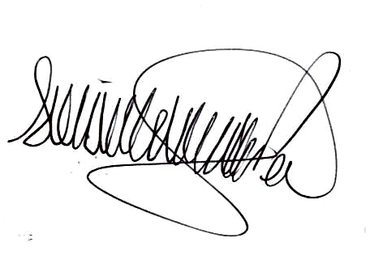
Eleonor Raimundo da Silva  Coren/MT-33.191  Cons. Presidente | Marilza Helena Rodrigues Viana  Coren/MT- 63.799  Cons. Secretária

